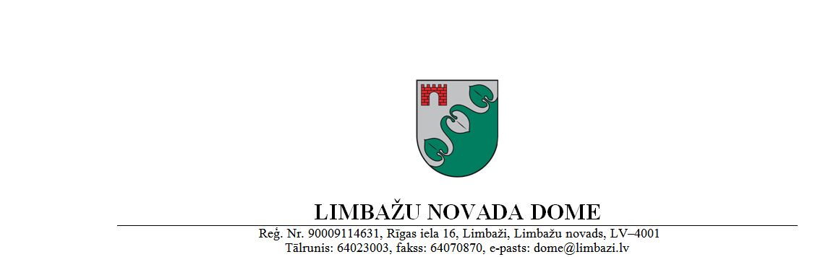
Limbažos

PASKAIDROJUMA RAKSTS
Limbažu novada pašvaldības saistošajiem noteikumiem Nr.29

“Grozījumi 2012.gada 20.decembra saistošajos noteikumos Nr.40 „Par Limbažu novada pašvaldības palīdzību audžuģimenei””

Paskaidrojuma raksta sadaļas | Norādāmā informācija
1. Projekta nepieciešamības pamatojums | Saskaņā ar likuma „Par pašvaldībām” 43.panta trešo daļu, dome ir tiesīga pieņemt saistošos noteikumus, lai nodrošinātu pašvaldības autonomo funkciju un brīvprātīgo iniciatīvu izpildi, tajā skaitā no pašvaldības budžeta līdzekļiem piešķirt pabalstus audžuģimenēm.
2. Īss projekta satura izklāsts | Saistošie noteikumi ,,Grozījumi 2012.gada 20.decembra saistošajos noteikumos Nr.40 „Par Limbažu novada pašvaldības palīdzību audžuģimenei” paredz palielināt pabalstu audžuģimenē ievietota bērna uzturam un apģērba un mīkstā inventāra iegādei.
3. Informācija par plānoto projekta ietekmi uz pašvaldības budžetu | Saistošie noteikumi nelielā apmērā ietekmēs pašvaldības budžetu, jo pabalstu apmērs tiek noteikts augstāks nekā bijis iepriekš.
4. Informācija par administratīvajām procedūrām | Pabalsta piešķiršanu nosaka ar Sociālā dienesta lēmumu, ko var apstrīdēt Limbažu novada domē. Limbažu novada domes lēmumu var pārsūdzēt Administratīvajā tiesā likumā noteiktajā kārtībā.
5. Informācija par konsultācijām ar privātpersonām | Nav attiecināms.

Limbažu novada pašvaldības
Domes priekšsēdētājs D.Zemmers

saistošie noteikumi
Limbažos

2017.gada 26.oktobrī Nr.29

APSTIPRINĀTI
ar Limbažu novada domes
26.10.2017. sēdes lēmumu
(protokols Nr.18, 35.§)

Grozījumi 2012.gada 20.decembra saistošajos noteikumos Nr.40 „Par Limbažu novada pašvaldības palīdzību audžuģimenei”

Izdoti saskaņā ar
likuma „Par pašvaldībām” 43.panta pirmās daļas 13.punktu
Bērnu tiesību aizsardzības likuma 36.panta otro daļu,
Ministru kabineta 2006.gada 19.decembra noteikumu Nr.1036
„Audžuģimenes noteikumi” 43.punktu

Izdarīt Limbažu novada domes 2012.gada 20.decembra saistošajos noteikumos Nr.40 „Par Limbažu novada pašvaldības palīdzību audžuģimenei” šādus grozījumus:

- Papildināt 2.punktu ar otro teikumu šādā redakcijā:
“Par minēto lēmumu vienlaikus rakstveidā informē Limbažu novada pašvaldības Sociālo dienestu, sniedzot tai nepieciešamo informāciju.”
- Izteikt 3.punktu šādā redakcijā:
“3. Pašvaldības palīdzības audžuģimenei pamats ir līgums, kuru paraksta Limbažu novada pašvaldības Sociālais dienests un viens no audžuģimenes locekļiem.”
- aizstāt 4.punktā skaitli “143,00” ar skaitli “250,00”.
- aizstāt 5.punktā skaitli un vārdu “29,00 euro mēnesī” ar skaitli un vārdiem “350,00 euro vienu reizi gadā”.

Limbažu novada pašvaldības
Domes priekšsēdētājs D.Zemmers

